Informacja prasowa, kwiecień 2014

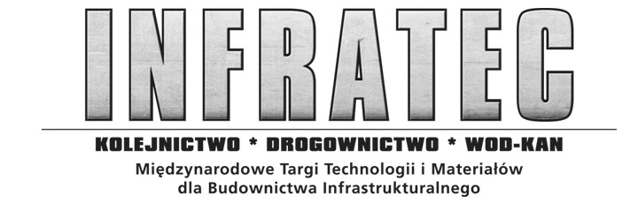

Złoto dla NAJLEPSZYCH!

Jury pod przewodnictwem prof. dr hab. inż. Włodzimierza Kęska, Kierownika Zakładu Maszyn Roboczych, Instytutu Maszyn Roboczych i Transportu Politechniki Poznańskiej przyznało
aż 7 produktom to zaszczytne wyróżnienie.

Złoci Medaliści będą prezentowani w Poznaniu na targach INTERMASZ w dniach 21 – 24 maja oraz na specjalny stoisku - Strefie Mistrza w pawilonie 3, gdzie będzie można oddać głos na któregoś z laureatów w ramach dodatkowego konkursu Złoty Medal – Wybór Konsumenta.

Lista produktów nagrodzonych Złotym Medalem MTP targów
INTERMASZ 2014
Koparko ładowarka Terex TLB 990
Terex, Anglia
Zgłaszający: EWPA- Maszyny Budowlane sp. z o.o., Komorniki
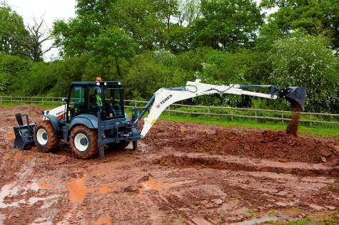 |  |  | Ponad pięćdziesiąt lat doświadczeń w projektowaniu  i produkcji solidnych i niezawodnych koparko-ładowarek osiąga szczyt w nowym modelu Terex TLB990, o największej uniwersalności na budowie. Najlepszy w każdej sytuacji i w najtrudniejszym terenie, model TLB990 jest sprawdzony pod względem zwrotności i niezrównanej wydajności, dzięki układowi czterech kół skrętnych. Wyposażony w zakrzywiony wysięgnik, zapewniający wyjątkowy zasięg  i głębokość kopania oraz oszałamiającą siłę rozrywania  i nośność ładowarki czołowej, model TLB990 jest przeznaczony dla profesjonalistów, którzy wymagają najwyższej wydajności oraz oszczędnej eksploatacji przez cały rok, przy doskonałym zwrocie z inwestycji.
Ładowarka kołowa DRESSTA 530R
LIUGONG DRESSTA MACHINERY sp. z o.o., Stalowa Wola
DRESSTA, Stalowa Wola

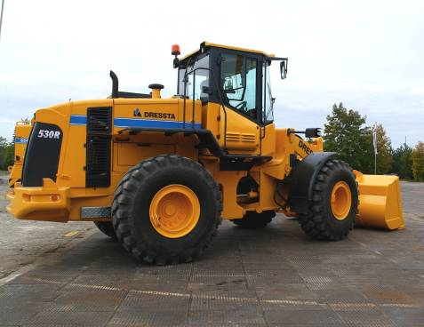 |  |  | Nowoczesny, ekologiczny silnik spełniający wymagania poziomu emisji spalin Tier 4 Interim, komfortowa  i bezpieczna kabina operatora, hydrostatyczny układ skrętu, jednodźwigniowe sterowanie układem roboczym, skrzynia biegów sterowana elektrycznie.
Ładowarka kołowa DOOSAN DL420-3
DOOSAN INFRACORE CONSTRUCTION EQUIPMENT, Waterloo- Belgium
Zgłaszający :GRAUSCH i GRAUSCH Maszyny Budowlane sp. z o.o.
Złotkowo k/Poznania

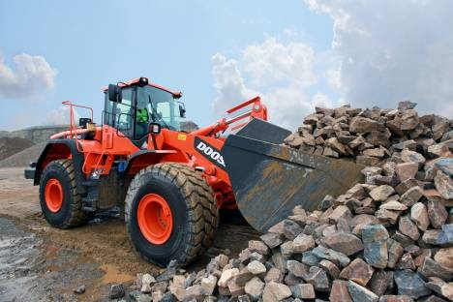 |  | Najnowsza ładowarka DOOSAN DL420-3 wyznacza nowy standard pracy, podnosi go do maksimum, przy jednoczesnej redukcji kosztów (paliwo + eksploatacja). Nowa kabina to najwyższy komfort w klasie ładowarek kołowych.  Maszyna wyposażona jest w bardzo ekonomiczny silnik Scania DC13 Turbo XPI, system SCR, 6 cylindrów  o pojemności 12.700 ccm³ i mocy 354 KM oraz z potrójnym systemem filtracji TURBO III, spełniający wszystkie regulacje normy spalin STAGE IIIB. To rozwiązanie eliminuje konieczność zastosowania drogiego w eksploatacji filtra cząsteczek stałych (wymuszającym zużycie dodatkowego paliwa na eliminację zanieczyszczeń).  5 biegowa skrzynia Powershift ZF ze zmiennikiem momentu obrotowego została specjalnie zaprojektowana  do ładowarek DOOSAN, zapewniając perfekcyjną trakcję oraz obniżając zużycie paliwa dzięki małym i szybkim przełożeniom.
Grupa produktów – obudowy do wykopów typu BOKS
KOPRAS sp. z o.o., Wronki

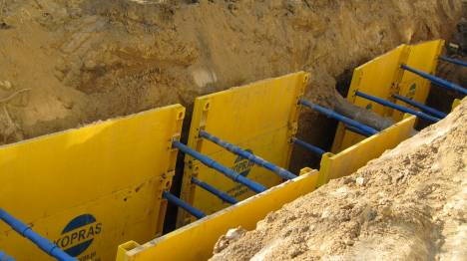 | Firma KOPRAS Sp. z o. o. to producent obudów  do zabezpieczania ścian wykopów, począwszy od lekkich konstrukcji typu boks aluminiowych i stalowych, do ciężkich konstrukcji płytowych z prowadnicami ślizgowymi  do wykopów liniowych, kończąc na obudowach punktowych. W ofercie mamy szalunki na sprzedaż, wynajem, nowe  i używane. Możemy zabezpieczyć wykopy od długości 1,5m do długości 6,15m i głębokości od 1,5m do głębokości 9,0m.
Spycharka gąsienicowa Liebherr PR 736 Litronic
Liebherr -Werk Telfs GmbH, Niemcy
Zgłaszający: Liebherr - Polska sp. z o.o., Ruda Śląska
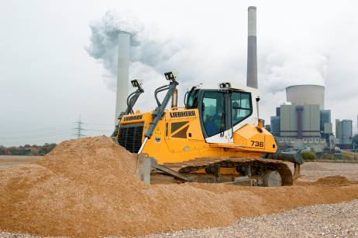 | Spycharki 6 generacji są wyposażone w sterowany elektronicznie napęd jezdny ze zintegrowaną funkcją „eco” oraz innowacyjne rozwiązanie w postaci pro-aktywnej regulacji mocy. Napęd hydrostatyczny, utrzymuje prędkość silnika na niemal stałym poziomie, a idealnie dopasowane komponenty zapewniają wysoką sprawność i niskie zużycie paliwa. Skuteczną obsługę i bezpieczeństwo pracy zapewnia jeszcze lepsza widoczność. Nowa konstrukcja układu gąsienicowego wydłuża okres eksploatacji zarówno gąsienicy, jak i kół zębatych.
Mini koparka Wacker Neuson 803 D DUAL POWER
Wacker Neuson , Ożarów Mazowiecki

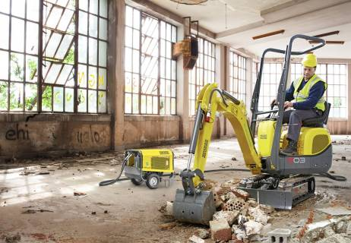 | 1 koparka , 2 napędy: 803 dual power. Dual power marki Wacker Neuson jest innowacyjnym rozwiązaniem zapewniającym dodatkowy napęd bez emisji spalin. Oprócz standardowego silnika wysokoprężnego koparka 803 posiada również moduł elektrohydrauliczny HPU8, który można  w razie potrzeby podłączyć do koparki HPU8 jest technicznie dopasowany do wymagań koparki 803. W ten sposób koparkę można obsługiwać elektrycznie i bez emisji spalin jeśli to konieczne.
Grupa ładowarek kołowych Volvo serii H modele: L150H, L180H, L220H
VOLVO CONSTRUCTION EQUIPMENT
Zgłaszający: VOLVO Maszyny Budowlane Polska sp. z o.o., Młochów

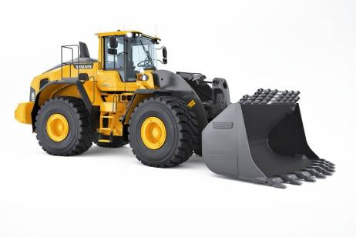 | Grupa ładowarek klasy 24-30 t Volvo L150H, L180H i L220H wyposażona w wiele innowacyjnych rozwiązań takich jak nowe silniki spełniające normy EU STAGE 4 o mocy od 300 do 371 KM, opatentowany układ kinematyki osprzętu roboczego TP -Volvo, opatentowany układ OPTISHIFT wspomagający pracę układu napędowego. Ładowarki wyposażone  w komfortowe kabiny oraz układ monitorowania  ze wszystkimi informacjami dotyczącymi pracy maszyny  w języku polskim z systemem telematycznym Volvo CareTrack, a całości dopełnia szeroka gama wysokiej Jakości osprzętów roboczych.

